TPEHHPOBOЧHAR РАБОТА 35

Ответом к заданиям 1—12 FlвляeтcFl целое число или конечная де- сятичнаfl дрОбь. Запишите число в поле ответа в тексте работы, затем перенесите его в бланк ответов № 1 справа от номера соответствующе- го задаНиFl, начиная с первой клеточки. Каждую цифру, знак «минус» и запятую пишите в отдельной клеточкв в соответствии с приведёнными в бланке образцами. Единицы измерений писать не нужно.

Часть 1

Флаков юамоуяя стоит 190 рублей. Какое ваибольюее иисло фла- кояов можяо купить на 1000 рублей во время расородажи, когда
скидка составляет 35% ?

2. При работе фонарПка батарейка постепенно разряжается, и на- пряжение в электрической цепи фонарика падает. На рисувке по-
казала зависимость напряжения в цепи от времени работы фона- рика. На горизовтальвой оси отмечается время работы фоварика в часах, ва вертикальной оси — напряжение в вольтах. Определите оо рисувку, какое напряжение будет в цепи через 5 часов работы фоварика. Ответ дайте в вольтах.

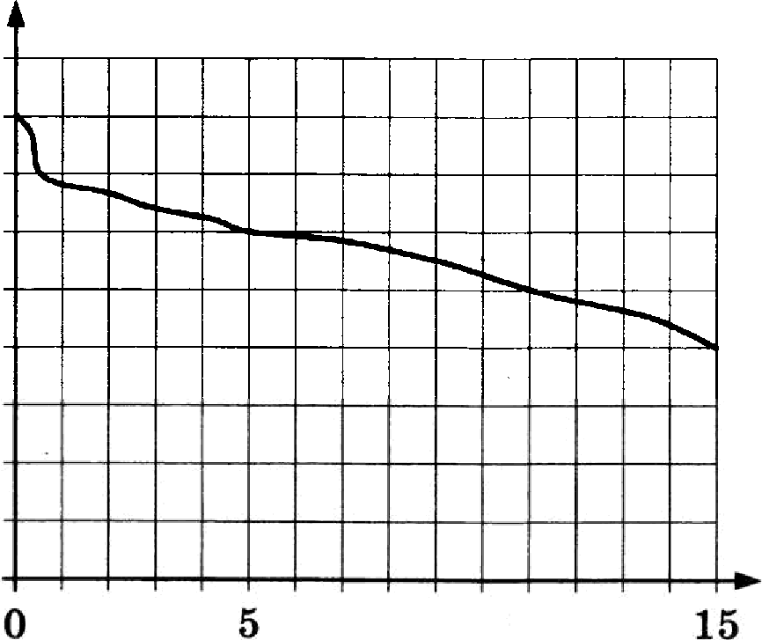
1,8
1,6
1,4

1,2
1,0
0,8
0,6

0,4
0,2
0,0
10

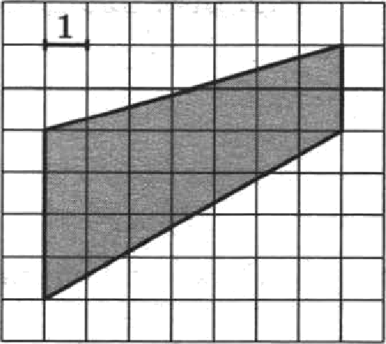
Наїідвте площадь трапеqии, иаоб ра-
жёвной ва клетчатой бумвге с разме-
ром клеткв 1 см к 1 см (см. рис.). От-

вет дайте в нвадратвъіх савтиметрах.

151

4. Из райоввого цеятра в деревню ежедвевво аодвт автобус. Вероят-
I ность того, что в понедельник в автобусе окажется меньше 23 пас-
сажиров, равна 0,85. Вероятвостъ того, что окажется мевьше 12 пассажиров, равва 0,62. Найдите вероятность того, что число пас- сажиров будет от 12 до 22.

Найдите корень уравнения 1 — 6z = 7 .

1 6.

ј 8.

В четырёхугольвик ABCD воисвла окружпщть, ТВ = 6, BC —— 4 и
CD —— 16. Найдите четвёртук› сторону четырёхугольвика.
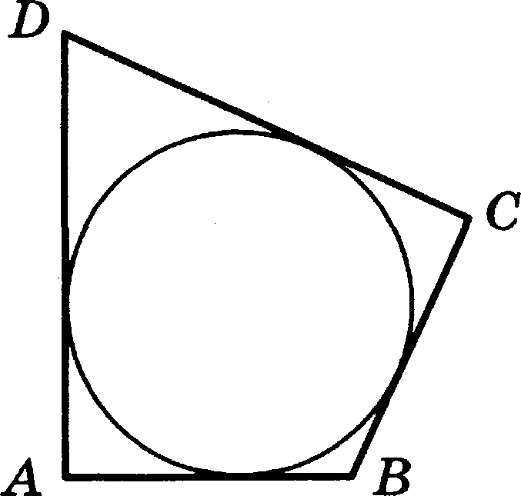

На рисунке изображены график функции у - /(т) и касательная к вему в точке с абсциссой т . Найдите зваяевие ороизводной функции /(т) в точке т .
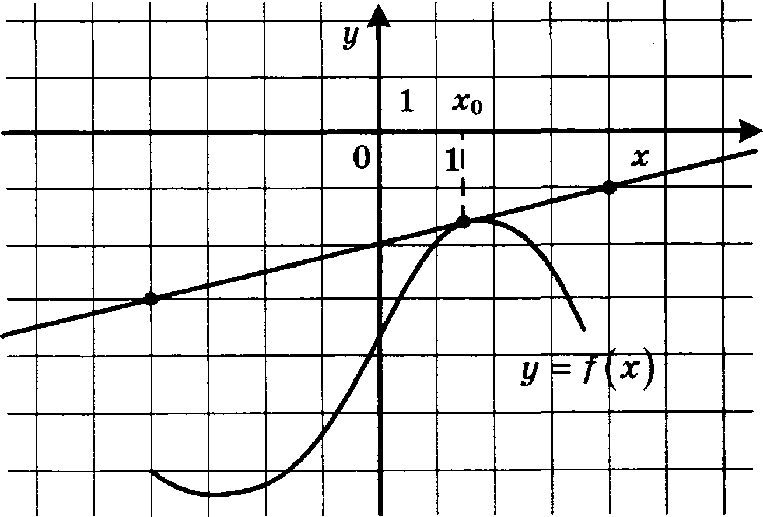

Шар вписан в цилиндр. Площадь поверхности mapa равва 78. Найдите площадь полной поверхности qиливдра.

Часть 2

9. Найдите значение выражения
152
6 cos 207° cos 27°

- Непависимое агентство яамереяо ввести реіітивг вовоствых интер-

нет-иадавий на основе покааателей ивQормативности fn, ooepa- тиввости Op, объективности Tr публикаций, а также качества Q сайта. Каждый отдельный показатель — целое число от —2 до 2.
Составители рейтияга считают, что объективность ценится вдвое, а инQормативность публикаций — втрое дороже, чем оператив- вость и качество сайта. Таким образом, формула прявяла вид
р q_ 8Іп + Op + 2Тг + ф

Наіідите, каким должво быть число А, чтобы издание, у которого все показатели максимальвы, оолучило бы рейтинг 1.

- Из пункта А в пункт В одновременно выехали два автомобиля. Первый проехал с оостояяной скоростью весь путь. Второй про-
ехал оервую половину оути со скоростью 44 км/ч, а вторую поло-
вину оути — со скоростыо, ва 21 км/ч большей скорости первого, в результате чего орибыл в В одновременно с первым автомоби-
лем. Найдите скорость первого автомобиля. Ответ дайте в км/ч.

- Найдите ваибольтее зваяевие функции у = т З + 6z' + 19 ва от-
резтtе [—6; —2].

Не забудьте перенести все ответы в бланк ответов № 1.

Для записи решений и ответов на задания 13—19 исполыуйте бланк ответов № 2. Запишите сначюа номер выполняемого задания (13, 14 и т. д.), а затем полное обоснованное решение и ответ. Ответы записывайте чётко и разборчиво.

- а) Ретите ураввевие 1 BÏПZ )°°°‘

4
  - Найдите все корви этого уравнения, принадлежащие отрезку
2з; 7x

2

- ПЛОщадь основания A13CD правильной четырёхугольной пирами-
;к,ы SIA13CD равна 64, а площадь сечения пирамиды плоскостью
а) Докажите, что угол между олоскоетыо основания пирамиды и боковым ребром равев 60°.
  - Найдите площадь боковой поверхности пирамиды.

1 15.
Ретите.яеравеветво 3 4

2' "— 1 ' 2' "'— 1
1 0.

Ј 16.
Ј 17.

18.

19.
Медиавы A‹t , ВВС и CCi треугоzіьвика ABC верееекаются в точ- ке М. Точки А , By и С$ — середивы отрезков MC, MB и MC coox- вететвеllно.
а) Докажите, что площадь теетиугольвика Н В !!!i›! В С вдвое мевьше площади треугольника ЛС.
6) Найдите сумму квадратов всех сторон этого тестиугольника,

если известно, что ТВ = 4, BC —— 7 и CC = 8.
31 декабря 2014 года Дмитрий взял в бавке 4 290 000 рублей в кредит оод 14,5% годовых. Схема выплаты кредита следующая
31 декабря каждого следующего года бавк вачиеляет процеІlты ва оставтуюея сумму долга (то есть увеличивает долг HП 14,5% ), за- тем Дмитрий переводит в банк z рублей. Какой должна быть сум- ма z, чтобы Дмитрий выплатил долг двумя равными платежами (то есть за два roдa)t

Найдите все значения о, при каждом из которых уравІlеІlие ]х — о' +
+ 4o — 2) + )т — о' + 2o + 3) = 2o — 5 имеет хотя бы одИТІ корень ha

отрезке [5; 23].
Возрастающая конечная арифметичеекая орогреесия состоит из различных целъіх неотрицательвых чисел. Математик вьгчислил развость между квадратом суммы всех члевов прогреесии и еум- мой их кввдратов. Затем математик добавил к этой прогрессии следующий её член и снова вьгчиелил такую же разllоСть.

а) Приведите пример такой прогрессии, если во второй раз раз- ноетъ оказалась на 40 больше, чем в первый раз.
6) Во второй раз разноеть оказалась ha 1768 больше, чем в оервъій раз. Могла ли прогрессия сначала соетоять из 13 членов?
в) Во второй раз разность оказалась на 1768 больше, чем в первый раз. Какое наибольшее количество членов могло быть в пporpec- сии ellaчaлa?

154

